*Tempo previsto: 60 minutos de discussão,*

*20 minutos de exercício,*

*15 minutos de revisão*

*Materiais:*

* *Slide Deck: T3 Slides 04*
* *Quadro branco*
* *Bíblia com marcadores de lugar*

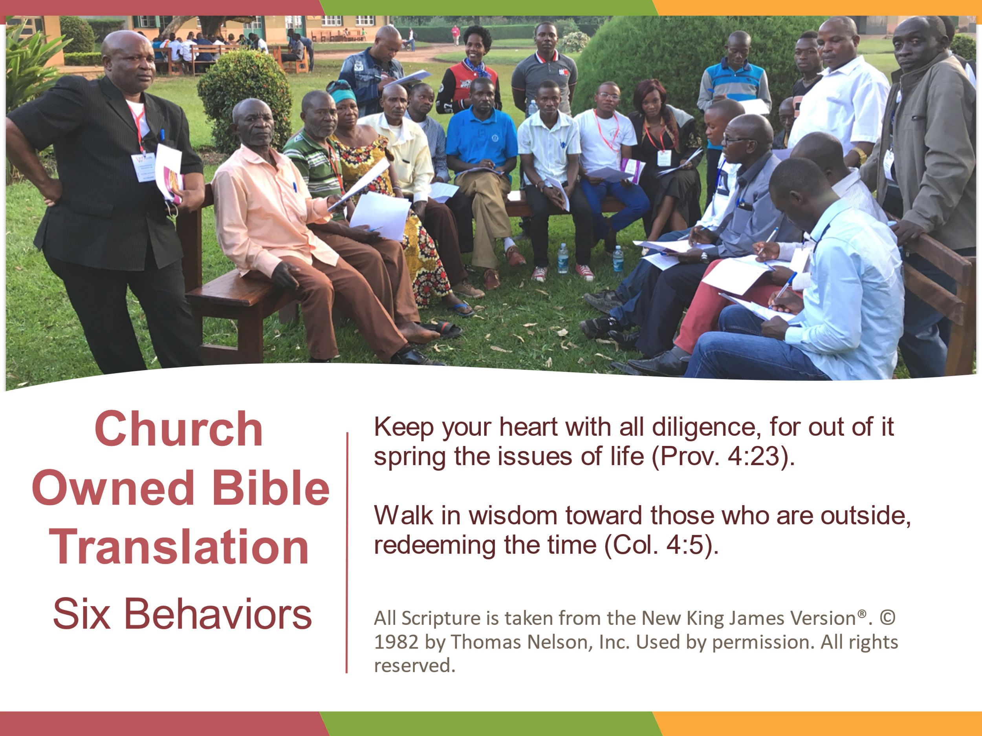

*Notas do professor:*

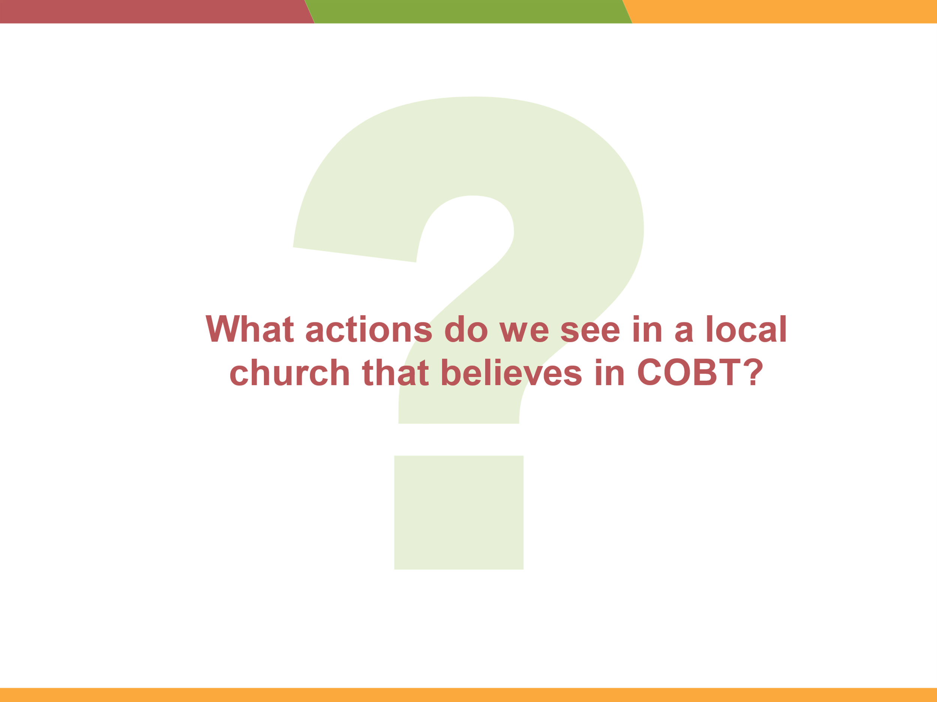

Convide um facilitador para vir à frente para escrever no quadro branco.

Você pode receber sugestões que funcionarão com a Avaliação da Qualidade. Anote isso, talvez em uma lista separada, e tente direcionar para a conversa Comportamentos.

Escreva ou mostre todos os 6 Comportamentos a eles — relacionando-os com os que eles sugeriram — e, em seguida, faça as perguntas de acompanhamento à medida que revisa cada comportamento com mais detalhes.

Guarde seu coração com toda diligência, pois dele brotam as questões da vida (Prov. 4:23).

Caminhai com sabedoria para com aqueles que estão do lado de fora, redimindo o tempo (Cl 4:5).

***Objetivo:*** *Os participantes compreenderão e valorizarão a visão completa da Tradução da Bíblia de propriedade da Igreja e se apropriarão de sua parte dentro dela. Eles terão uma compreensão clara do compromisso total que essa visão exige.*

*Intro:*

**Falamos sobre a capacidade, autoridade, responsabilidade e responsabilidade da igreja local para traduzir as Escrituras. Agora queremos considerar as ações que uma igreja tomará por causa dessas crenças.**

*Pedir:*

* **Que medidas a igreja local tomará se acreditar na Tradução da Bíblia de Propriedade da Igreja (COBT)?**

**Os 6 Comportamentos da Tradução da Bíblia de Propriedade da Igreja**

* 1. **Aceite a Responsabilidade**

Anotações:

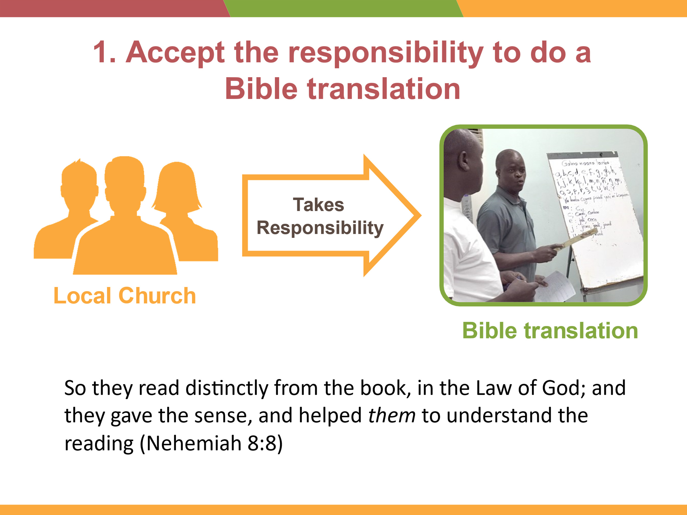

Neemias 8:8

Os líderes em Neemias certificaram-se de que aqueles na multidão compreendessem o significado das palavras no livro da lei.

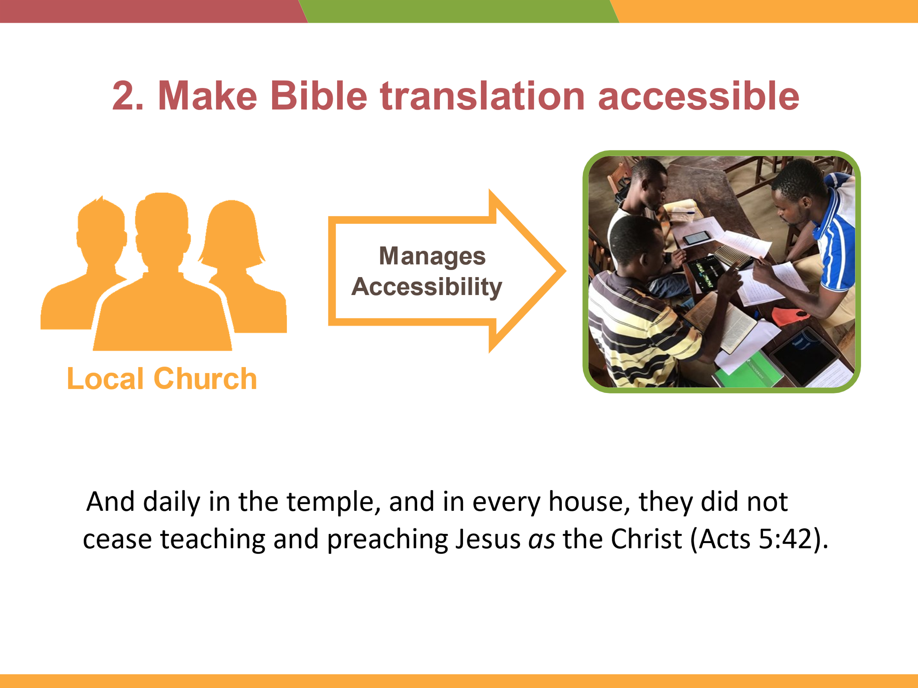

Atos 5:42

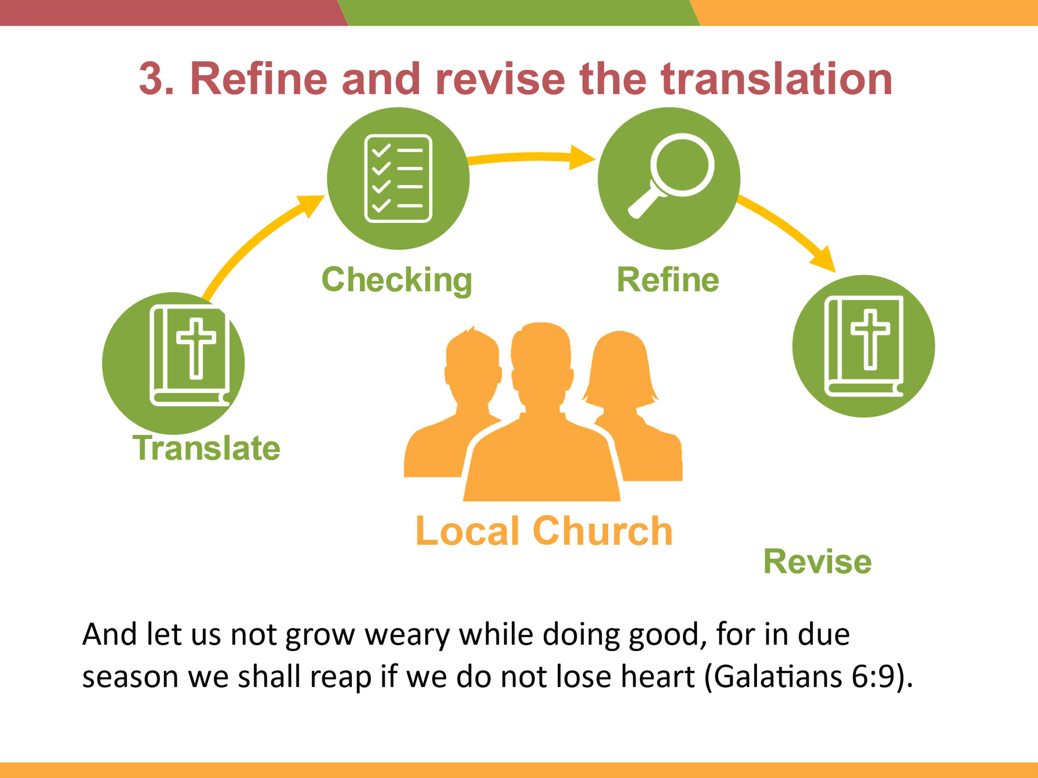

Gálatas 6:9

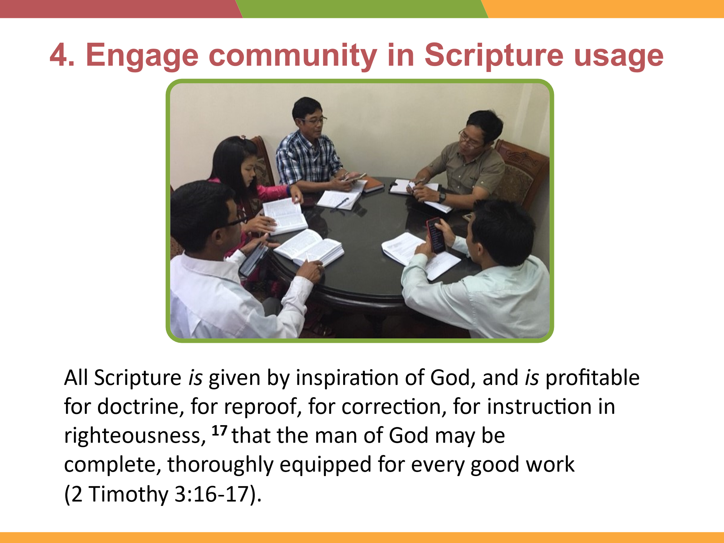

2 Timóteo 3:16–17

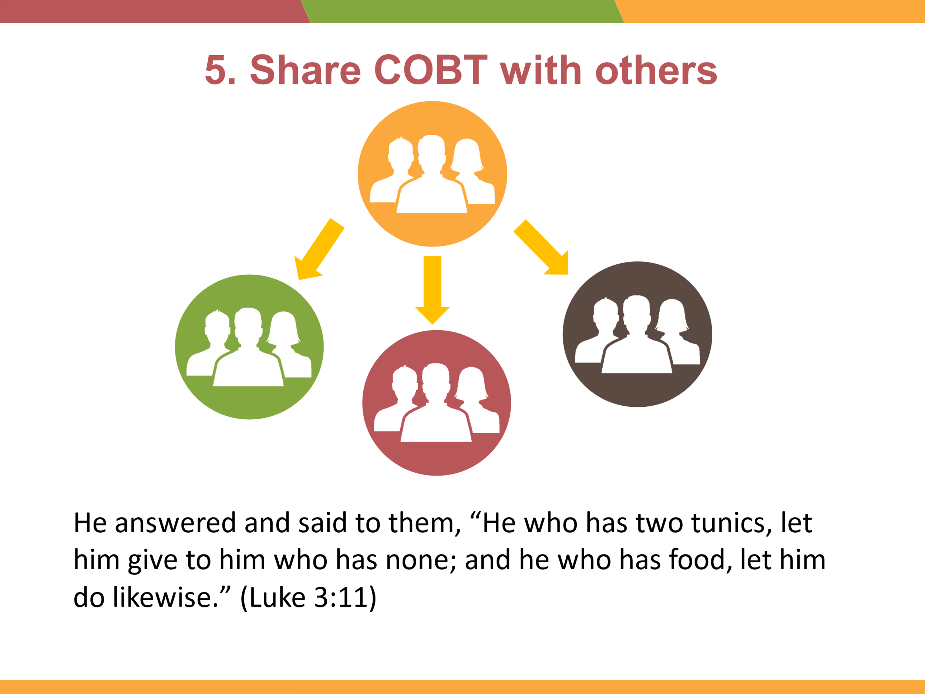

Lucas 3:11

Os falantes da língua materna, sob a autoridade de sua igreja local, **assumem a responsabilidade de traduzir**  a Bíblia para a língua do coração de sua comunidade local.

* + - Quais são algumas maneiras pelas quais você pode compartilhar a visão da Tradução da Bíblia de propriedade da Igreja com outros crentes em sua comunidade linguística?
    - O que pode ser difícil para sua igreja local em realmente possuir sua tradução?
  1. **Tornar a Tradução da Bíblia Acessível**

A igreja local **gerencia a acessibilidade da comunidade** às Escrituras traduzidas.

* + - Como sua igreja poderia ajudar sua comunidade a ter acesso às Escrituras em seu idioma depois que elas fossem traduzidas?
  1. **Refine e revise a tradução**.

**O refinamento e a revisão** ocorrerão continuamente dentro da comunidade, com falantes da língua materna.

* + - Quem estaria interessado em ajudar com as revisões em andamento em sua comunidade?
  1. **Envolva a comunidade**

A igreja **envolve** a comunidade local **na leitura e estudo das Escrituras**.

* + - Como sua comunidade se envolve com as Escrituras agora?
    - Como você e sua igreja podem envolver a comunidade com as Escrituras em seu idioma?
  1. **Compartilhe COBT com outras pessoas**

A igreja local **compartilha** a oportunidade da Tradução da Bíblia de propriedade da Igreja com outras comunidades linguísticas.

* + - Como você pode compartilhar a visão do COBT com crentes fora de sua própria comunidade linguística?
  1. **Incentivar a apropriação geracional**

Anotações:

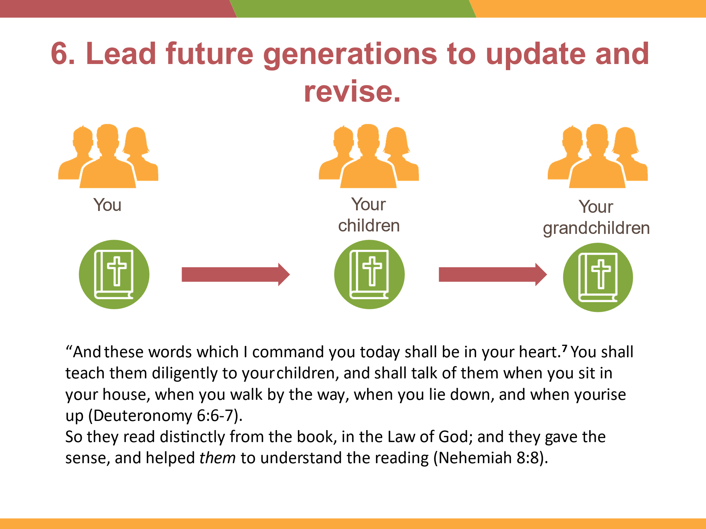

Deuteronômio 6:6–7

Neemias 8:8

A igreja local leva as gerações futuras a atualizar e revisar e assume a responsabilidade por essas  **revisões geracionais e atualizações** das Escrituras.

* Por que as gerações futuras precisariam se apropriar de atualizações e revisões?
* Quais são algumas medidas que você pode tomar para garantir que isso aconteça?

*História de impacto***:**

O povo Navajo completou seu Novo Testamento em 1975 e seu Antigo Testamento em 2000. Infelizmente, eles nunca consideraram revisões geracionais e apropriações.

Recentemente, eles nos procuraram para ajudar com uma nova tradução. A versão atual não está mais disponível na versão impressa devido a problemas de direitos autorais, e muitas das pessoas locais não podem lê-la devido a mudanças de idioma. Além disso, como acontece com muitos grupos indígenas americanos, uma de suas preocupações é a perda de sua língua de coração cultural. Sua geração mais velha sabe pouco ou nenhum inglês; sua geração mais jovem conhece muito pouco Navajo.

Estamos a ajudá-los a resolver as suas preocupações, criando uma tradução em duas línguas que pode ser utilizada por todas as gerações. Eles também nomearam pessoas dentro de sua comunidade para liderar futuras revisões. A nova tradução usando MAST também garantirá acesso e disponibilidade contínuos.

*Discutir:*

* Como você pode ver esse processo funcionando em sua comunidade?
* Que desafios você vê para sua igreja local em realmente possuir a tradução?
* Qual é o seu papel em compartilhar a visão do COBT com outras pessoas?

Anotações:

Para um grupo grande, divida os participantes em grupos menores liderados por um facilitador.

Faça o exemplo em conjunto e, em seguida, permita que os grupos concluam o exercício. Quando tudo tiver terminado (ou o tempo acabar), discuta as respostas em conjunto.

Este é um bom exemplo do ***Comportamento #1*.**

A tradução para a língua do coração da comunidade local é responsabilidade dos falantes da língua materna em comunhão com sua igreja local.

Tecla de resposta do exercício:

1. 4
2. 2
3. 3
4. 6
5. 5

*Exercício:*

**Correspondência de cenário de comportamentos do COBT 6**

*Exemplo:*

Um jovem pastor reúne outros pastores e membros de sua comunidade para serem treinados em tradução da Bíblia. Eles traduzem partes das Escrituras durante o dia e se reúnem à noite para verificar o trabalho um do outro.

* **Qual comportamento combina melhor com a experiência desse pastor e dos membros de sua comunidade?**

*Ensine de volta:*

* Qual você acha que é o mais importante dos seis comportamentos? E por quê?
* O que significa para um projeto de tradução ser "propriedade da igreja"?
* Como a propriedade da tradução pela igreja contribui para a Grande Comissão?
* Como sua igreja precisa se preparar para as etapas envolvidas em um projeto de tradução?
* Como você pode compartilhar essa visão com outras pessoas em sua comunidade de fé?

***Confirme:*** Os participantes compreendem a visão completa do COBT e os 6 comportamentos que naturalmente seguem as 4 crenças sobre o COBT. Eles começaram a considerar seu próprio papel, bem como o papel de sua comunidade, na implementação desses comportamentos para seu grupo linguístico. Eles entendem que precisarão planejar e se preparar — não apenas para a conclusão de sua própria tradução, mas também para compartilhá-la com outras pessoas.